Спортивные достижения

1. В 3 классе я участвовала в районном соревновании «Кросс наций».
2. Стала участником эстафеты «Веселые старты», посвященная к Дню защитника Отечества.

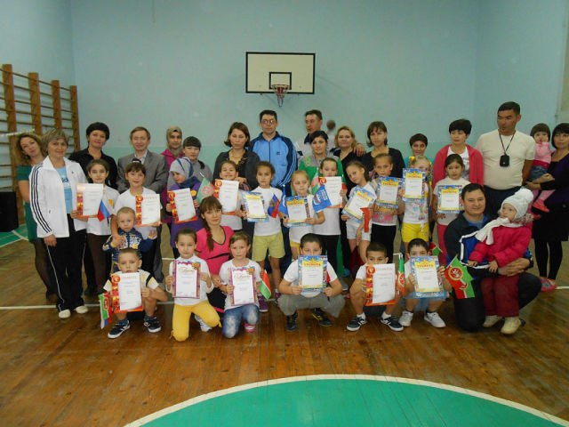

1. В 4 классе участвовала на соревнованиях в рамках акции «Здоровая пробежка» и заняла 3 место.

